UNIVERSIDADE PRESBITERIANA MACKENZIE
Faculdade de Computação e Informática
Tecnologia em Banco de Dados

Projeto Aplicado I
Prof.: Fabio Silva Lopes

Caique Queiroz Souza – RA: 10751848



Caique Queiroz Souza – RA: 10751848

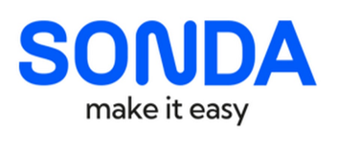

RECEITA E MARGEM BRUTA DA SONDA
Análise exploratória da operação brasileira e do grupo consolidado

Esboço de Data Storytelling e revisão dos scripts de Análise Exploratória de Dados apresentados à disciplina Projeto Aplicado I, do curso de Banco de Dados da Universidade Presbiteriana Mackenzie, como entrega da Etapa 3.
Professor: Fabio Silva Lopes.

SUMÁRIO

1. INTRODUÇÃO 3
2. CONTEXTO ORGANIZACIONAL E PROBLEMA 4
3. BASE DE DADOS E METADADOS 5
4. ANÁLISE EXPLORATÓRIA DE DADOS 6
4.1. Validação e medidas descritivas 6
4.2. Receita e margem bruta 6
4.3. Interpretação dos resultados 7
5. ESBOÇO DO DATA STORYTELLING 8
5.1. Contexto 8
5.2. Conflito 8
5.3. Ponto de virada 8
5.4. Resolução 8
6. CRONOGRAMA 9
7. CONCLUSÃO 10
REFERÊNCIAS 11
GLOSSÁRIO 11

INTRODUÇÃO

O crescimento da receita é um indicador relevante para acompanhar o desempenho de uma empresa. Sua leitura em conjunto com a margem bruta permite avaliar quanto da receita permanece como lucro bruto após os custos de vendas. Quando esses indicadores seguem direções diferentes, a análise conjunta ajuda a entender melhor o desempenho do período.
Este projeto investiga a evolução da receita e da margem bruta da SONDA S.A. entre 2019 e 2025, com foco na operação brasileira e no grupo consolidado como referência de comparação. A escolha da empresa foi motivada, em parte, pela minha atuação como colaborador da SONDA na área de Field Service. A análise utiliza exclusivamente dados financeiros agregados disponibilizados publicamente pela empresa.
O objetivo é identificar em quais períodos o crescimento da receita foi acompanhado por melhora ou redução da margem bruta. Para isso, foram analisados 28 trimestres com o apoio de scripts em Python, medidas descritivas e visualizações. Os resultados também fundamentam a proposta de um painel de BI para acompanhar os dois indicadores e destacar os períodos em que eles evoluem em direções diferentes.

2. CONTEXTO ORGANIZACIONAL E PROBLEMA

A SONDA S.A. atua no setor de serviços e soluções de tecnologia da informação. A empresa tem presença em 13 países e declara mais de 15 mil colaboradores em seu perfil institucional. Seu propósito envolve melhorar a qualidade de vida por meio de soluções tecnológicas. Entre os valores divulgados estão vocação de serviço, agilidade e atitude positiva. O grupo se apresenta como referência regional em transformação digital (SONDA S.A.).
O portfólio inclui Analytics, inteligência artificial e Digital Workplace Services, que reúne Service Desk e Field Services. Um exemplo de aplicação divulgado pela empresa é a automação do Service Desk da Casas Bahia com inteligência artificial (SONDA S.A.). Neste estudo, a operação brasileira é observada por meio de indicadores financeiros agregados.
Para investigar o problema, a análise separa o histórico por trimestre, compara períodos equivalentes e concentra a leitura em receita, lucro bruto e margem. O processo segue quatro passos do pensamento computacional: decompor a base, reconhecer padrões, selecionar as variáveis essenciais e automatizar os cálculos em Python.

3. BASE DE DADOS E METADADOS

A fonte primária é a planilha pública Resumen Financiero, edição 9M26, do Kit do Investidor da SONDA. A extração usa a aba Est.Resultado Trim. IFRS. Cada observação representa um trimestre, do primeiro trimestre de 2019 ao quarto trimestre de 2025. A base inclui 28 observações e seis atributos. O ano de 2026 ficou fora do recorte para manter apenas anos completos (SONDA S.A., 2026a).
Os indicadores são divulgados em milhões de pesos chilenos nominais (CLP), inclusive para a operação brasileira. A SONDA é responsável pela publicação. Os valores de entrada foram exportados de XLSX para CSV UTF-8 com até seis casas decimais. A base contém indicadores corporativos agregados e não inclui dados pessoais. O histórico é válido para a edição consultada e pode sofrer revisões em publicações posteriores.

Quadro 1 – Dicionário da base trimestral
Atributo | Tipo e significado
ano | Inteiro. Ano civil da observação.
trimestre | Inteiro. Posição do trimestre no ano, de 1 a 4.
receita_grupo_clp_mi | Decimal. Receita de atividades ordinárias do grupo.
lucro_bruto_grupo_clp_mi | Decimal. Lucro bruto do grupo consolidado.
receita_brasil_clp_mi | Decimal. Receita da região Brasil.
lucro_bruto_brasil_clp_mi | Decimal. Lucro bruto da região Brasil.
Fonte: elaboração da tabela com dados da SONDA S.A. (2026).

O Brasil integra o consolidado. As duas séries são comparadas para contextualizar o desempenho da operação brasileira. Uma soma entre elas contaria o Brasil duas vezes.

4. ANÁLISE EXPLORATÓRIA DE DADOS

4.1. Validação e medidas descritivas

O script verifica nomes das colunas, chaves repetidas, dados ausentes, valores infinitos, receitas não positivas e cobertura temporal. Nenhuma ocorrência foi identificada nessas verificações. Em seguida, calcula média, mediana, quartis, desvio-padrão amostral, amplitude e correlações de Pearson.
A receita trimestral do Brasil teve média de CLP 75,23 bilhões, mediana de CLP 66,92 bilhões e desvio-padrão de CLP 26,52 bilhões. Pelo critério de 1,5 intervalo interquartil, os trimestres 2023T4 e 2024T4 apresentaram valores atípicos no lucro bruto brasileiro. Os registros foram mantidos. A correlação entre receita e margem brasileiras foi de −0,20, uma associação linear negativa fraca no recorte.

4.2. Receita e margem bruta

A receita anual corresponde à soma dos quatro trimestres. A margem bruta anual divide a soma dos lucros brutos pela soma das receitas e multiplica o resultado por 100. No Brasil, a receita passou de CLP 411,82 bilhões em 2024 para CLP 418,48 bilhões em 2025, alta de 1,62%. No grupo consolidado, a alta foi de 2,80%, na mesma edição da fonte.

Figura 1 – Receita anual da SONDA entre 2019 e 2025
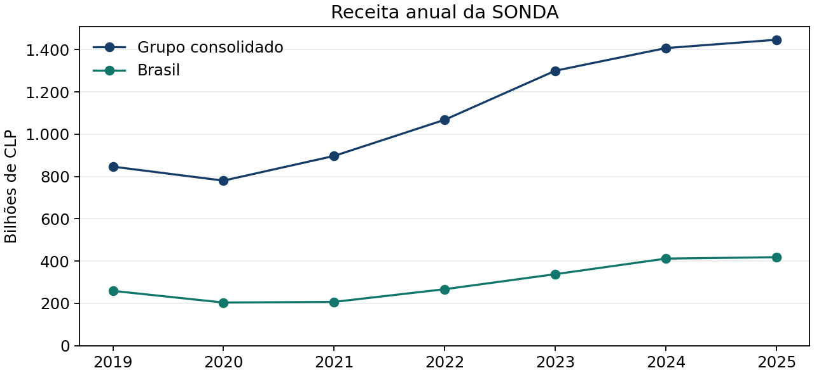
Fonte: elaboração do gráfico com dados da SONDA S.A. (2026).

4.3. Interpretação dos resultados

No Brasil, a margem bruta recuou de 10,87% em 2024 para 8,29% em 2025, queda de 2,58 pontos percentuais. No consolidado, a margem passou de 15,11% para 13,92%, uma redução de 1,19 ponto percentual. No mesmo intervalo, o lucro bruto brasileiro passou de CLP 44,75 bilhões para CLP 34,70 bilhões.
Figura 2 – Margem bruta anual da SONDA entre 2019 e 2025
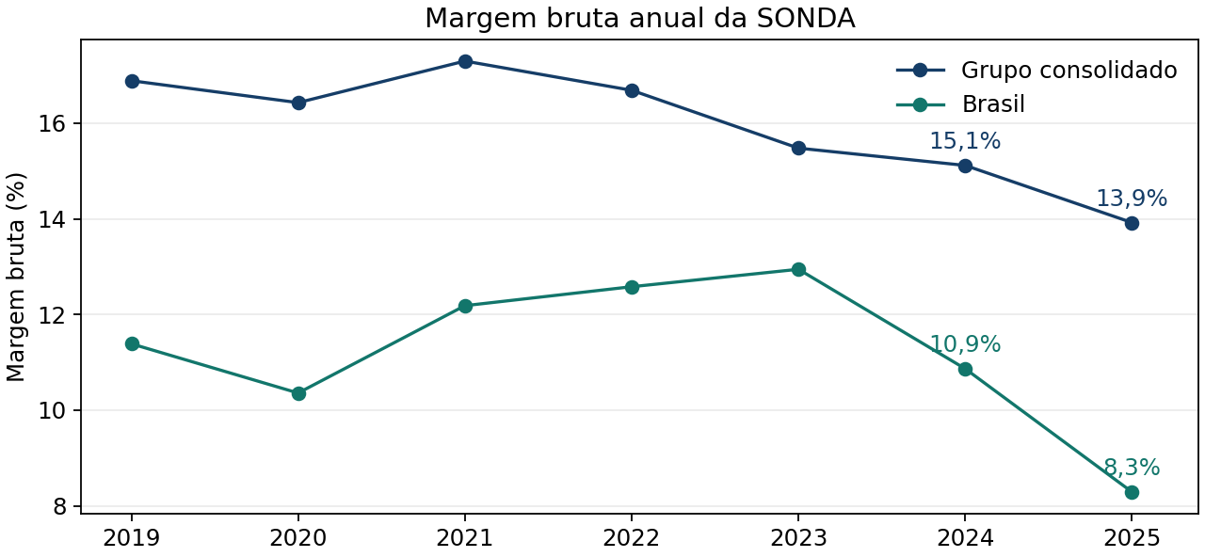
Fonte: elaboração do gráfico com dados da SONDA S.A. (2026).

O quarto trimestre teve a maior mediana de receita brasileira, CLP 80,64 bilhões, entre as quatro posições no calendário. Cada posição reúne sete observações. O resultado descreve a amostra e orienta comparações entre trimestres equivalentes.

Figura 3 – Distribuição da receita brasileira por trimestre
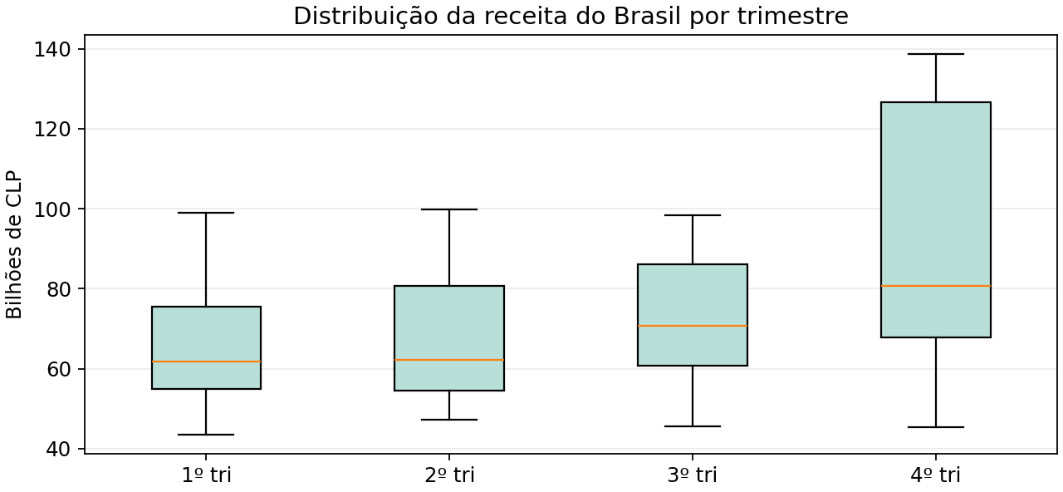
Fonte: elaboração do gráfico com dados da SONDA S.A. (2026).

5. ESBOÇO DO DATA STORYTELLING

A narrativa se destina à nossa turma de Banco de Dados e a leitores interessados em indicadores de desempenho. A apresentação acompanha a perspectiva de uma equipe de BI que precisa interpretar os resultados da operação brasileira.

5.1. Contexto

Abrir com a Figura 1 e perguntar o que mudou entre 2024 e 2025. Mostrar que a receita brasileira subiu de CLP 411,82 bilhões para CLP 418,48 bilhões. A alta de 1,62% é o primeiro fato da história.

5.2. Conflito

Colocar o lucro bruto ao lado da receita. Mesmo com o aumento da receita, o lucro bruto brasileiro diminuiu em cerca de CLP 10,05 bilhões. A pergunta que conduz à próxima visualização é quanto de cada 100 pesos de receita se converteu em lucro bruto.

5.3 Ponto de virada

Revelar a Figura 2 e destacar o Brasil em 2024 e 2025. A margem caiu de 10,87% para 8,29%, um recuo mais acentuado que o do grupo. Em seguida, mostrar a Figura 3 para explicar por que o monitoramento deve levar em conta a posição de cada trimestre no calendário.

5.4. Resolução

Encerrar com a proposta de um painel que reúna receita, lucro bruto e margem, com comparação ao mesmo trimestre do ano anterior. A visualização deve destacar as divergências para que a equipe investigue os períodos que exigem atenção.
Fala de encerramento sugerida. “Em 2025, o Brasil registrou mais receita em pesos chilenos e menos lucro bruto. A proposta é acompanhar receita e margem juntas a cada trimestre para identificar quando essa diferença volta a aparecer.”

6. CRONOGRAMA
A proposta é atualizar trimestralmente um painel com indicadores de receita, lucro bruto e margem bruta para Brasil e consolidado. Cada período deve vir acompanhado da edição da fonte e do mesmo trimestre do ano anterior. O painel sinalizará os casos em que a receita cresce e a margem cai, com variação de receita em porcentagem e variação de margem em pontos percentuais.
Os dados mostram que, de 2024 para 2025, a receita brasileira cresceu enquanto a margem bruta diminuiu. O estudo descreve essa divergência em CLP nominais. A base agregada não permite separar efeitos de câmbio, inflação, custos ou composição de vendas. Uma investigação posterior dependeria de dados adicionais compatíveis com o recorte.

7. CONCLUSÃO
A análise mostrou que o crescimento da receita da SONDA no Brasil foi acompanhado por uma redução da margem bruta entre 2024 e 2025. A receita passou de 411,82 bilhões para 418,48 bilhões de pesos chilenos, uma alta de 1,62%. No mesmo período, a margem bruta caiu de 10,87% para 8,29%, uma redução de 2,58 pontos percentuais. O grupo consolidado também apresentou queda na margem, de 15,11% para 13,92%.
A base pública permite identificar essa divergência, mas seu nível de agregação limita a investigação das causas. Para avaliar a influência de fatores como câmbio, custos e composição das vendas, seria necessário trabalhar com dados mais detalhados.
Como aplicação prática, propõe-se um painel de BI que apresente receita, lucro bruto e margem bruta lado a lado e compare cada trimestre com o mesmo trimestre do ano anterior. O painel pode sinalizar os períodos em que a receita cresce enquanto a margem diminui, ajudando a equipe a priorizar quais resultados investigar.

REFERÊNCIAS
SONDA S.A. Resumen financiero 9M26. Santiago, 2026. Disponível em: planilha do Kit do Investidor. Acesso em: 5 de novembro de 2026.
SONDA S.A. SONDA impulsiona a transformação digital do Service Desk da Casas Bahia. 2026b. Disponível em: notícia institucional. Acesso em: 2 de novembro de 2026.
SONDA S.A. Nosso propósito. Disponível em: <https://www.sonda.com/pt/quem-somos/proposito>. 9 de novembro de 2026.
SONDA S.A. SONDA. Disponível em: <https://br.linkedin.com/company/sonda>. Acesso em: 9 de novembro de 2026.
SONDA S.A. Workplace Services. Disponível em: <https://www.sonda.com/soluciones/workplace-service>. Acesso em 9 de novembro de 2026.
LOPES, Fabio Silva. Projeto Aplicado I. Aulas 1, 2 e 3. Material didático.

GLOSSÁRIO
AED. Análise Exploratória de Dados. BI. Business Intelligence. CLP. Peso chileno. Margem bruta. Lucro bruto dividido pela receita. IFRS. Normas internacionais de relatório financeiro. Ponto percentual. Diferença direta entre duas taxas percentuais.

